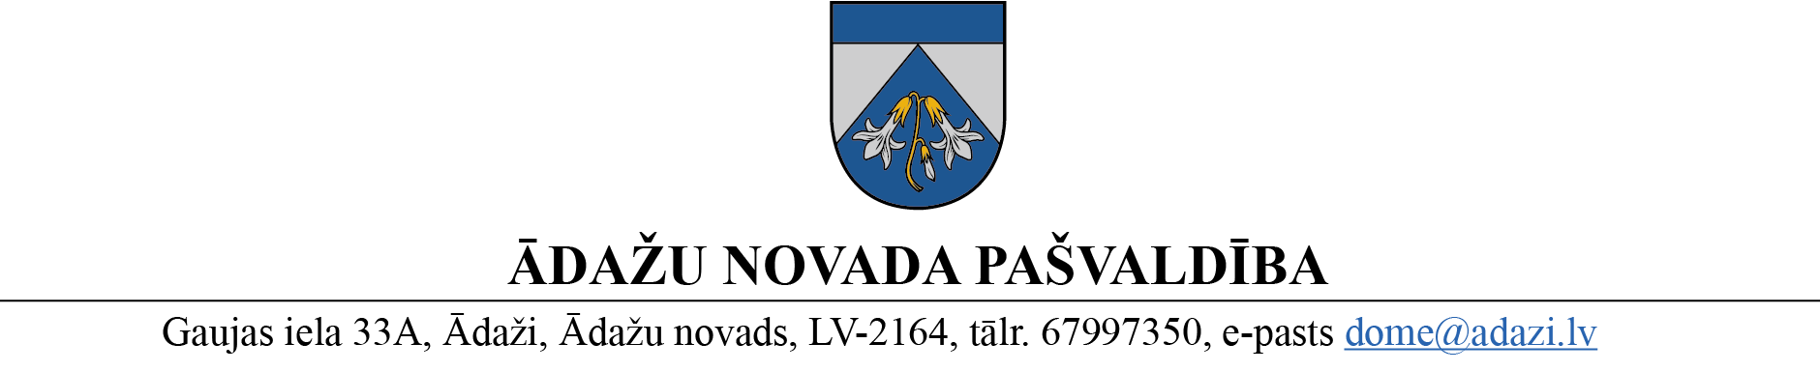
PROJEKTS uz 17.01.2023.
vēlamais izskatīšanas datums:
domē – tuvākajā domes sēdē
sagatavotājs un ziņotājs: D. Čūriška

LĒMUMS

Ādažos, Ādažu novadā
2023. gada 25. janvārī Nr. «DOKREGNUMURS»

Par piekrišanu zemes Nameja iela 11, Gauja, iegūšanai īpašumā

Ādažu novada pašvaldības dome izskatīja SIA “Sila Stils Būve”, reģ. Nr. 40203195312 (turpmāk – Iesniedzējs), 16.01.2023. iesniegumu (reģ. Nr. ĀNP/1-11-1/23/273 (turpmāk – Iesniegums)), ar lūgumu izsniegt izziņu par domes piekrišanu nekustamā īpašuma Nameja iela 11, Gauja, Carnikavas pagasts, Ādažu novads (kad. Nr. 8052 002 1981 (turpmāk - Zemesgabals)), iegūšanai īpašumā, jo Iesniedzēja 50 % kapitāla daļas pieder Krievijas pilsoņiem ([..] (25 % daļas) un [..] (25 % daļas)). Iesniegumam pievienots 11.01.2023. Zemesgabala pirkuma līgums. Iesniegumā norādīts Zemesgabala turpmākās izmantošanas mērķis - individuālo dzīvojamo māju apbūve, nekustamā īpašuma lietošanas mērķa kods 0601.
Izvērtējot pašvaldības rīcībā esošo informāciju un ar lietu saistītos apstākļus, tika konstatēts:
- Saskaņā ar SIA “Lursoft” (Latvijas Republikas Uzņēmumu reģistra informācijas atkalizmantotājs) datiem (informācija pieprasīta 17.01.2023.) Iesniedzēja dalībnieki no 10.03.2020. ir [..] ([..]) un [..] ([..]), kuriem katram pieder 25 % kapitāla daļu, un kuru valsts piederība ir Krievijas Federācija.
- Atbilstoši Fizisko personu reģistra informācijas sistēmā esošai informācijai (aplūkots 17.01.2023.) [..] un [..] ir Krievijas pilsoņi.
- Zemesgabala pārdevēja īpašuma tiesība uz Zemesgabalu nostiprināta Carnikavas pagasta zemesgrāmatas nodalījumā Nr. 100000559248.
- Nekustamā īpašuma valsts kadastra informācijas sistēmā neapbūvētam Zemesgabalam 0,3724 ha platībā ar kadastra apzīmējumu 8052 002 1981 reģistrēts nekustamā īpašuma lietošanas mērķis “Dabas pamatnes, parki, zaļās zonas un citas rekreācijas nozīmes objektu teritorijas, ja tajās atļautā saimnieciskā darbība nav pieskaitāma pie kāda cita klasifikācijā norādīta lietošanas mērķa”, lietošanas mērķa kods 0501.
- Atbilstoši Carnikavas novada teritorijas plānojumam 2018.-2028. gadam (turpmāk - teritorijas plānojums) Zemesgabals atrodas Savrupmāju apbūves teritorijā DzS1, kas noteikta, lai nodrošinātu mājokļa funkciju savrupam dzīvesveidam, paredzot atbilstošu infrastruktūru, un tās galvenais izmantošanas veids ir savrupmāju un vasarnīcu apbūve.
- Uz Zemesgabalu neattiecas likuma „Par zemes privatizāciju lauku apvidos” 29. panta otrajā daļā minētie ierobežojumi. Iesniegumā norādītais Zemesgabala turpmākās izmantošanas mērķis nav pretrunā ar teritorijas plānojumu.
- Saskaņā ar likuma “Par zemes privatizāciju lauku apvidos” 28. panta ceturto daļu Iesniedzējs atbilst darījumu subjekta raksturojumam, kurš zemi var iegūt īpašumā, ievērojot šā likuma 29. pantā noteiktos ierobežojumus un 30. pantā noteiktajā kārtībā. Zemesgabalā paredzētā apbūve atbilst pašvaldības teritorijas plānojumam.
- Starptautisko un Latvijas Republikas nacionālo sankciju likuma 5. panta otrās daļas prasību izpildei SIA “Lursoft” 17.01.2023. tika pārbaudītas ziņas par Iesniedzēju un tā dalībniekiem. Subjekti sankciju sarakstos nav atrasti.
Pamatojoties uz likuma „Par zemes privatizāciju lauku apvidos” 28. panta ceturto daļu, 29. panta otro daļu, 30. panta pirmo un otro daļu, Ādažu novada pašvaldības dome

NOLEMJ:
- Izsniegt SIA “Sila Stils Būve” (reģ. Nr. 40203195312, juridiskā adrese: Jaunciema 10. šķērslīnija 13, Rīga, LV-1023) izziņu par Ādažu novada pašvaldības domes piekrišanu iegūt īpašumā nekustamā īpašuma Nameja iela 11, Gauja, Carnikavas pag., Ādažu nov., zemesgabalu 0,3724 ha platībā (kad. Nr. 8052 002 1981, zemes vienības kadastra apzīmējums 8052 002 1981) ar turpmākās izmantošanas mērķi - individuālo dzīvojamo māju apbūve, saskaņā ar teritorijas plānojumu.
- Lēmumu var apstrīdēt Administratīvajā rajona tiesā Baldones iela 1A, Rīga, LV-1007, mēneša laikā no tā spēkā stāšanās dienas (paziņošanas dienas adresātam).

Pašvaldības domes priekšsēdētāja K. Miķelsone

Noraksti:
Iesniedzējam 1 - eks.
NĪN, GRN, IDR - @

